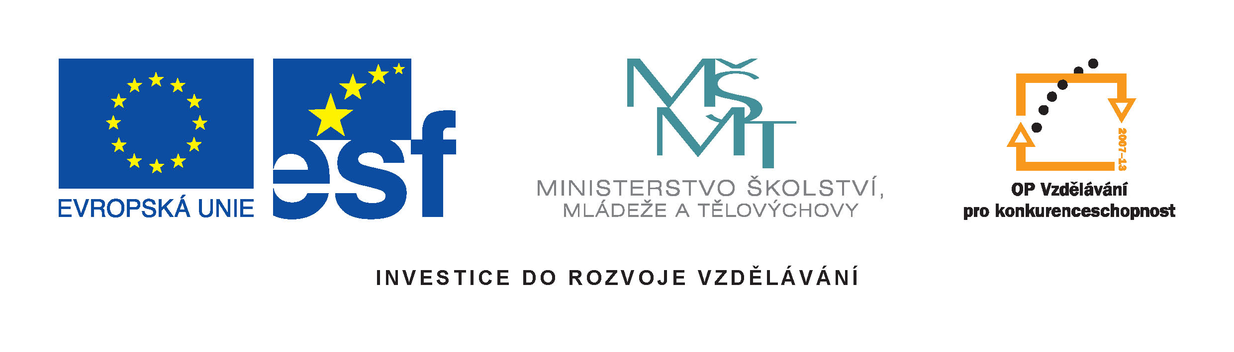
Příloha č. 3

Prohlášení uchazeče o vázanosti nabídkou

Tímto čestně prohlašuji, že níže uvedený uchazeč,

Název uchazeče (vč. právní formy)
Sídlo / místo podnikání
IČ
DIČ

je vázán celým obsahem své nabídky, a to po celou dobu běhu zadávací lhůty.

...................................................................................................................
Jméno, příjmení a podpis osoby oprávněné jednat jménem či za uchazeče

